今日动态
第十三周 11月27日 星期一 晴
1.晨间来园
出勤：本班今日出勤人数32人。
2.区域游戏
生活区
余玥、谢炜彤
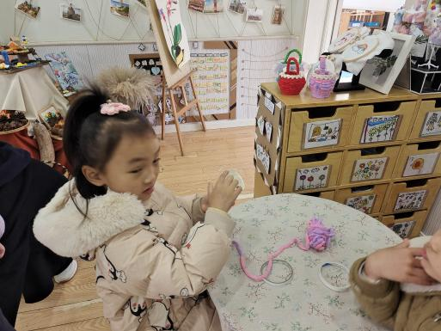
余玥今天来到生活区找到了一个纸杯，准备做上次杨欣童分享过的小花篮。余玥先是将纸杯从口子那里开始剪，剪到了杯底。她将杯子的一圈都剪成了这样的长条。接着她就拿出毛线开始往上面绕了起来。开头部分还用了一点双面胶来固定，后面就开始绕了起来，一会儿绕到前面，一会儿绕到后面。小栗子也跟着她的步骤一起制作。绕到最后面又用了一些双面胶进行了固定。花篮的身体就完成了。再接着她在吸管上面贴了一些双面胶，然后将毛线绕了上去，提手就做出来了。最后将提手固定在花篮的身体上，一个小花篮就做好了。

- 综合：建造金字塔
本节活动是一节偏科学的综合活动，以绘本《建造金字塔》为载体，介绍了生活中常见的一些工具的原理。在生活中我们要用到很多工具，这些使用的工具大多跟力有关，为了省力人们会使用各种装置。这些工具的工作原理很简单，但却给我们的生活带来很多的便利。绘本中主要介绍了杠杆、滑轮、斜面和轮子的工作原理，对幼儿来说，理解工具的工作原理是件非常有趣的事，同时还能培养幼儿科学的思维方式。
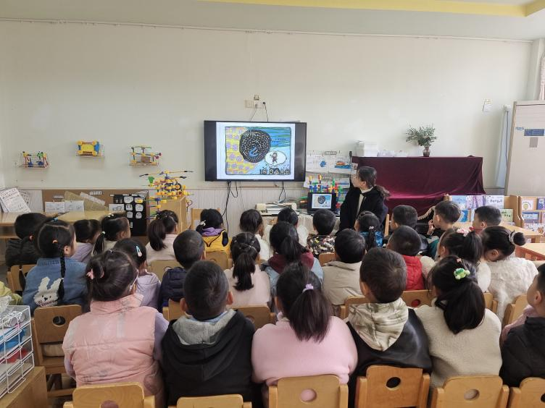
今天的活动中，白怡然、罗子恬、赵彬盛、李凌恩、高立航、顾纾菡、季岑予、戴汝翼、李曼娜、耿亦航、杨雨晗、张梓萱、李瑾萱、白怡然、丁迪欧、潘旭阳、谢炜彤都能够根据图片讲诉故事内容。

- 户外：皮球和羊角球区

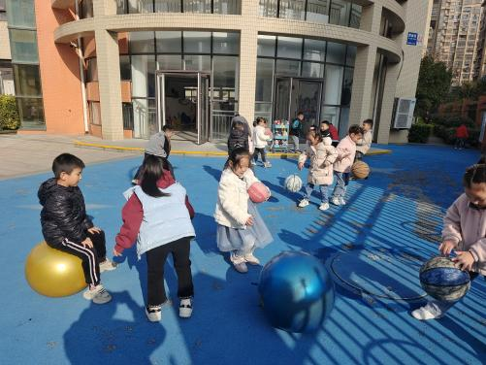 | 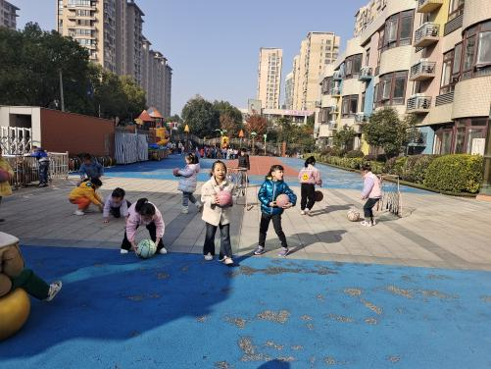 | 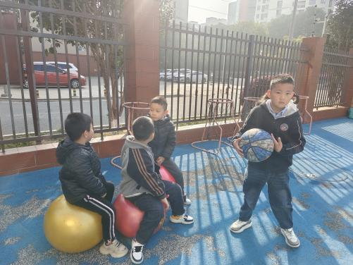
潘旭阳、杨佳铭、郑明阳、张一一、李曼娜、张俊逸、吴桐、张梓萱、白怡然、袁昕妍、张云哲都能够主动去喝水、擦汗。
张俊逸、张云哲、谢炜彤、夏一萌、李雨熙、袁昕妍都能够主动与同伴交换玩羊角球。
5.午餐时间
今天的午餐是：黑芝麻饭、五彩虾仁、彩椒肉沫炒花菜、鸡毛菜菌菇汤。
值日生：潘旭阳、赵彬盛、郑明阳、袁一鸣、杨佳铭
小朋友们都能够排好队伍，自主盛饭。
潘旭阳、沙钦沐、杨纾萌、丁迪欧、崔芷瑶都能够一口饭、一口菜地认真进餐，进餐期间不与同伴交谈。
6.温馨提示
1.有个别幼儿指甲出现过长的情况，请大家帮幼儿及时修剪。
2.请家长早上务必关注幼儿水杯里水的温度，不要出现过烫的现象，谨防烫伤。
3.近期流感频发，各位家长避免带幼儿去往人群密集的地方，勤洗手，勤开窗通风。

